UCHWAŁA NR 192/XIII/2025
RADY MIEJSKIEJ WĘGLIŃCA
z dnia 20 marca 2025 r.
w sprawie zaliczenia do kategorii dróg gminnych oraz zmiany przebiegu istniejącej drogi gminnej - ulicy Cmentarnej w Starym Węglińcu.
Na podstawie art. 18 ust. 2 pkt 15 ustawy z dnia 8 marca 1990r. o samorządzie gminnym (Dz. U. z 2024r., poz.1465) oraz art. 7 ust. 2 i 3 ustawy z dnia 21 marca 1985r. o drogach publicznych (Dz. U. 2024r., poz. 320 z póżń. zm.), po zasięgnięciu opinii Zarządu Powiatu Zgorzeleckiego, Rada Miejska Węglińca uchwala, co następuje:
§ 1. 1. Zalicza się do kategorii dróg gminnych drogi o znaczeniu lokalnym niezaliczonych do innych kategorii, stanowiące uzupełnienie sieci dróg służących miejscowym potrzebom w miejscowości Stary Węgliniec, ul. Cmentarna - droga gminna – działkę o nr ewidencyjnym 815, obr. 0007 Stary Węgliniec.
- Zmienia się przebieg istniejącej drogi gminnej zlokalizowanej w działkach o nr ewidencyjnych nr 793/1 i 816 usytuowanej w Starym Węglińcu ul. Cmentarna poprzez jej powiększenie o działkę gruntu oznaczoną geodezyjnie nr 815, obr. 0007 Stary Węgliniec.
- Położenie i przebieg drogi wymienionej w ust. 1 określa załącznik mapowy niniejszej uchwały.
§ 2. Wykonanie uchwały powierza się Burmistrzowi Gminy i Miasta Węgliniec.
§ 3. Uchwała wchodzi w życie po upływie 14 dni od dnia ogłoszenia w Dzienniku Urzędowym Województwa Dolnośląskiego.

Przewodniczący Rady

Marek Wawrzynek
Uzasadnienie
Zgodnie z art. 7 ust. 2 ustawy z dnia 21 marca 1985r. o drogach publicznych (Dz. U. z 2024r., poz. 320 z póżń. zm.) zaliczenie do kategorii dróg gminnych następuje w drodze uchwały rady gminy po zasięgnięciu pozytywnej opinii właściwego zarządu powiatu. Zarząd Powiatu Zgorzeleckiego Uchwalą nr 61/2024 z dnia 14.11.2024r. pozytywnie zaopiniował zmianę przebiegu istniejącej drogi gminnej – ulicy Cmentarnej w Starym Węglińcu . Zgodnie z treścią art. 7 ust. 1 w/w ustawy, do dróg gminnych zalicza się drogi o znaczeniu lokalnym, niezaliczone do innych kategorii, stanowiące uzupełniającą sieć dróg służących miejscowym potrzebom(...). Zmienia się przebieg istniejącej drogi gminnej publicznej zlokalizowanej w działkach o nr ewidencyjnych nr 793/1 i 816 usytuowanej w Starym Węglińcu ul. Cmentarna poprzez jej powiększenie o działkę gruntu oznaczoną geodezyjnie nr 815, obr. 0007 Stary Węgliniec. Przedmiotowa droga jest drogą o znaczeniu lokalnym, z której korzystają mieszkańcy przyległych nieruchomości, niezaliczona do innych kategorii. Drogi stanowią uzupełniającą sieć dróg służących miejscowym potrzebom i jako element składowy układu komunikacyjnego.

–––––––––––––––––––––––––––––––––––––––––––––––––––––––––––––––––––––––––––––––––––
Id: B1BF3453-E22B-4DF8-A46E-335BBDED5CB8. Podpisany Strona 1

Załącznik do uchwały nr 192/XIII/2025 Rady Miejskiej Węglińca z dnia 20.03.2025r.

LEGENDA:
Przebieg drogi gminnej dz.nr 815 do zaliczenia do kategorii drogi gminnej ul. Cmentarna, Obr. 0007 Stary Węgliniec
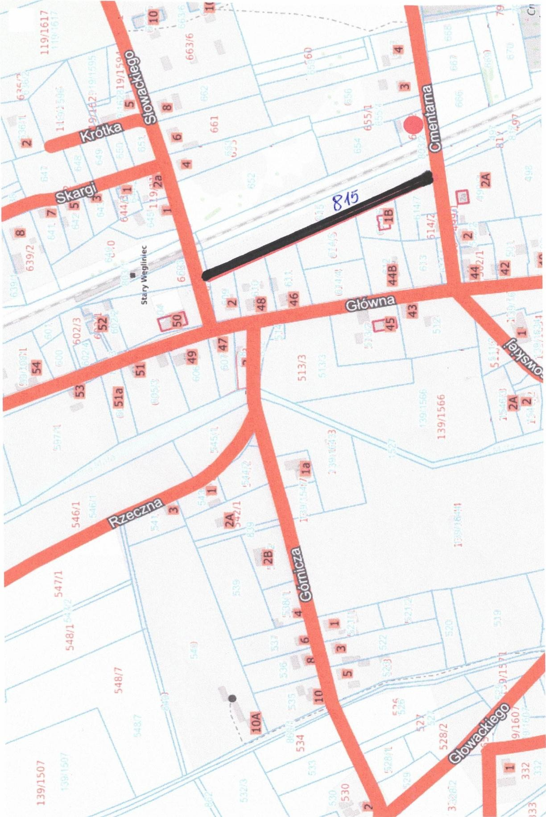
––––––––––––––––––––––––––––––––––––––––––––––––––––––––––––––––––––––––––––––––
Id: B1BF3453-E22B-4DF8-A46E-335BBDED5CB8. Podpisany Strona 1

